电磁感应现象及应用

【学习目标】
1．理解什么是电磁感应现象。
2．掌握产生感应电流的条件。
3．了解电磁感应在生产生活中的应用。
4．通过观察演示实验，归纳、概括出利用磁场产生电流的条件，培养学生的观察、概括能力。
【学习重点】
掌握只要闭合电路的磁通量发生变化，闭合电路中就会产生感应电流。
【学习难点】
闭合电路磁通量的变化。
【学习过程】
一、新课学习
（一）产生感应电流的条件
1．实验1：直导线在磁场中导体不动导体向上、向下运动；导体向左或向右运动。
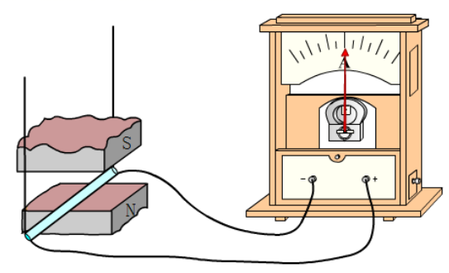
引导学生观察实验并进行概括。
导体棒的运动情况 | 表针的摆动情况
左右运动
上下平动
归纳：______________________________________________________________
_______________________________________________________________________。
2．实验2：条形磁铁插入（拨出）螺线管。
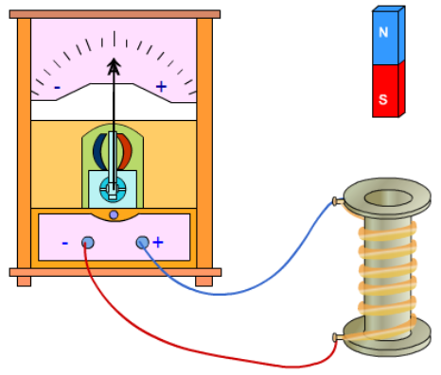
注意：条形磁铁插入，拔出时，弯曲的磁感线被切割，电路中有感应电流。
磁铁的运动情况 | 表针的摆动情况
插入瞬间
拔出瞬间
停在线圈中
归纳：_________________________________________________________________
________________________________________________________________________。
3．实验3：导体和磁场不发生相对运动，线圈电路接通、断开，滑动变阻器滑动片左、右滑动。
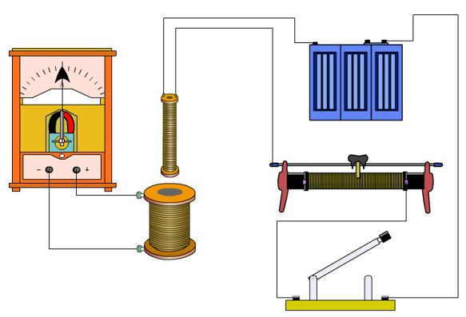
操作 | 表针的摆动情况
开关闭合瞬间
开关闭合，滑动变阻器不动
开关闭合，滑动变阻器触片滑动
开关断开瞬间
4．综上所述，总结出：__________________________________________________
_____________________________________________________________________。
5．磁通量变化包括：
（1）_______________________________
（2）_______________________________
（3）_______________________________
（4）_______________________________
（二）电磁感应现象的应用
（1）_______________________________
（2）_______________________________
（3）_______________________________
（4）_______________________________
二、课堂练习
1．通电直导线旁边放一矩形线圈ABCD，请大家设计方法，使ABCD中能产生感应电流？
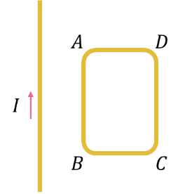
2．如图所示的匀强磁场中有一个矩形的闭合导线框。在下列几种情况下，线框中是否产生感应电流？
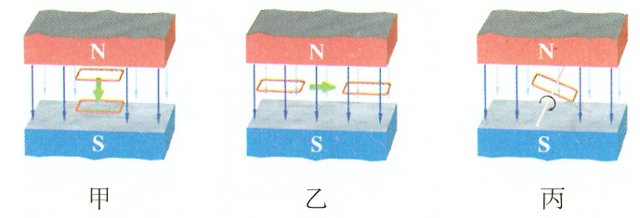
3．如图所示，磁场中有一个闭合的弹簧线圈。先把线圈撑开（图甲），然后放手，让线圈收缩（图乙）。线圈收缩时，其中是否有感应电流？为什么？
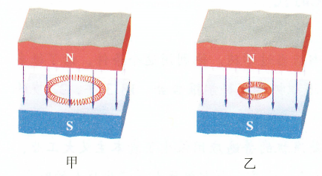
4.矩形线圈ABCD位于通电长直导线附近，线圈与导线在同一个平面内，线圈的两个边与导线平行。在这个平面内，线圈远离导线移动时，线圈中有没有感应电流？线圈和导线都不动，当导线中的电流I逐渐增大或减小时，线圈中有没有感应电流？为什么？
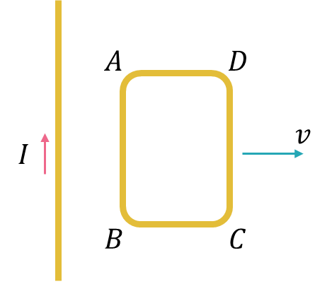
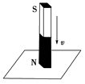
5．(多选)如图所示，将一条形磁铁插入某一闭合线圈，第一次用0.05s，第二次用0.1s，设插入方式相同，下面的叙述正确的是( )
A．两次线圈中磁通量变化相同
B．两次线圈中磁通量变化不同
C．两次线圈中磁通量变化率相同
D．两次线圈中磁通量变化率不相同
6．如图所示，两个线圈分别绕在一个铁环上，线圈A接直流电源，线圈B接灵敏电流表，下列哪种方法不可能使线圈B中产生感应电流( )
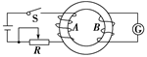
A．将开关S接通或断开的瞬间
B．开关S接通一段时间之后
C．开关S接通后，改变变阻器滑动头的位置时
D．拿走铁环，再做这个实验，开关S接通或断开的瞬间

